本视频讲述了股票交易中“扭一扭”技术形态（即均线多头排列）的识别与应用，重点解析了B1/B2战法、S1信号判断、黄白线操作逻辑及十张危险图形规避策略，强调短线交易需严守纪律、设止损、不恋战、不感情用事。
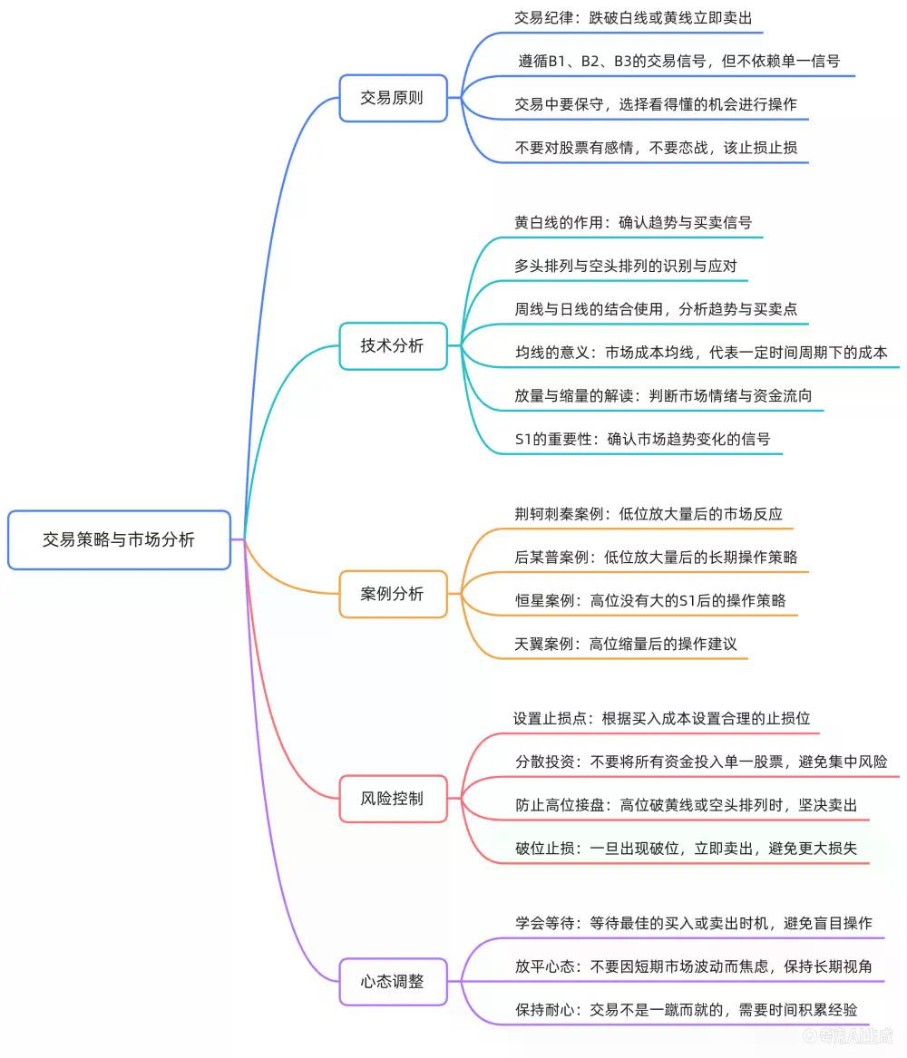
开场与核心概念引入
- 欢迎与术语铺垫
发言人以“Welcome home”开场，引出“饱吹饿唱”俗语，并类比为“吃饱了才有力气吹牛逼”，暗示直播间风格为轻松但专业、重实操的交易分享。
- 战法灵感来源与历史案例
提及“少妇战马战法”灵感源于舅妈；举例后某朴/后某普、老许、新湖中宝、中国平安等标的，强调长期轮动策略：从2005/2007年起持续持有中国平安与新湖中宝至2017–2019年，验证低位大票稳定盈利逻辑。
- “扭一扭”定义与市场意义
“扭一扭”即均线由缠绕杂乱状态转向短、中、长周期均线有序向上发散，形成多头排列；分低位多头排列（横盘区间启动，概率优势高）与高位多头排列（仅可搏一把，需严格设止损）。
技术工具详解：黄白线与均线系统
- 黄白线本质与使用禁忌
黄白线为专属交易系统（6月4日源代码可下载），代表动态成本均线；严禁将黄白线视为静态支撑位，必须等待价格“确认”（即有效站上或跌破）后才具操作意义。
- 均线层级与确认逻辑
均线是市场交易者博弈形成的成本均线，非CYC指标；短周期均线须在上，逐步发散至中、长、超长周期；突破240周长期压制线后，首要任务是“擦线”——即让短周期线（如30周线）上穿中周期线（如粉线）。
- “擦线”两种路径
  - 生拉硬拽式：带量快速拉升，使白线上穿粉线，但易触发A杀，需配合S1信号验证；
  - 时间换空间式：横盘震荡两月，靠时间自然抬升白线完成上穿，更稳妥。
关键信号：S1识别与失效机制
- S1成立条件与确认流程
S1为放量大阴/大阳K线，需满足：①发生在次高点或高点；②带量突破关键位；③次日价格回踩并站稳。例：荆轲刺秦周线突破绿线后站稳，即为有效S1。
- S1失效规则
若后续出现更高价放量K线并成功站稳，则原S1自动cancel（失效）；原S1仅对当时位置有效，不可跨周期套用。
- S1与B1联动
专精图交易聚焦“局部完美”，S1非绝对前提；B1核心是异动+高位缩量+钩大幅值，实体阳线为佳，上影线仅约束B2单根K线本身（要求无长上影），不追溯前序K线。
战法执行：B1/B2操作细则
- B1核心要素
异动（单日涨幅≥4%）→ 高位缩量回调 → 钩大幅值（负值深度）；本质是主力控仓成本控制，非单纯看涨。
- B2核心约束
B2单根K线须为中长阳（涨幅＞4%），实体部分饱满，上影线极短或无；禁止选择前序K线呈“蜈蚣图”（密集长上影）、“大苗子”（多根长上影堆叠）形态。
- 砖形图定位逻辑
解决“中间上车”问题，聚焦短线爆发力转折点；买入点在白线/黄线位置启动的红砖，卖出点为次日9:33–9:37未拉升即离场，或首根盈利达5%即止盈。
十大危险图形警示
- 第一张图：青蛙205破位
日线击穿黄线若无法当日收回，即为空头排列确认；周线级别已空头（最小周期均线在最下），破205必须止损，无论次日是否反弹。
- 第二张图：跳空破黄线（如赛赛）
高位跳空跌破黄线，最多等一根K线收回，否则立即离场；理论依据为“免得”高位获利盘兑现，非技术反弹逻辑。
- 第三张图：美股高位破位（如IBM）
黄线破位叠加周线长期上涨、获利盘巨大，属绝对高位，严禁抄底；操作原则为“不涨即拍”，只做交易不做持有。
交易哲学与纪律重申
- 反人性铁律
股票无感情，所有标的仅为交易工具；亏损时“只输一根”，盈利时“不因小利动摇仓位”；反复强调“不要跟自己较劲、不要跟别人较劲”。
- 风险优先原则
空头趋势票（周线空头排列）与高位发散票（长期上涨后破位）均属禁区；宁可踏空，不可错杀。
- 复利心法
短线本质是“进三退二、进四退五”的枯燥积累，月均10%复利即可两年翻倍；拒绝幻想单日暴利，专注模式内高胜率机会。
（内容由AI生成）

